ЗВІТ З ЛАБОРАТОРНОЇ РОБОТИ

з дисципліни «Основи програмування»

студентки групи КЕ-20-1

Олексюк Ірина Максимівна

1. Постановка задачі.

Составить программу SWAP, которая:

1. Вводит с клавиатуры значения переменных A и B.

2. Выводит на экран значения переменных A и B в таком виде:

A=... B=...

3. Меняет местами в ОЗУ (в оперативной памяти) значения

переменных A и B.

4. Выводит на экран значения переменных A и B в таком виде:

A=... B=...

2. Опис розв’язку (блок-схема)

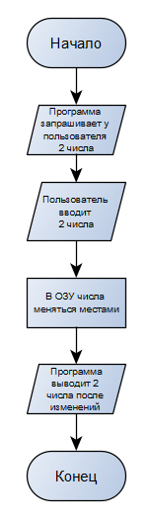

3. Код програми.

#include <iostream>

#include <windows.h>

using namespace std;

int main() {

SetConsoleCP(1251);

SetConsoleOutputCP(1251);

int A, B, C; // инициализация переменных

cout << "Введите А и В: ";

cin >> A>>B; //Пользователь вводит два числа

cout << "A = " << A << endl << "B = "<<B << endl;

// В ОЗУ А и В меняються местами

C = A;

A = B;

B = C;

cout << "A = " << A << endl << "B = " << B;

return 0;

}

4. Опис інтерфейсу.

Користувачу необхідно ввести два будь-яких числа

5. Опис тестових прикладів.

При введені користувача будь-яких чисел, вони зберігаються у змінних А і В. Потім в ОЗУ ці числа зміються місцями в змінних, та виводяться на екран.

6. Аналіз помилок (опис усунення зауважень).